2014-08-27
1.增加出入金
2.修改帐户属性
3.财务管理面板，查询帐户财务信息
4.帐户属性面板，冻结和激活帐号
5.修正帐户交易信息管理区域，正常和服务端进行同步
6.增加系统维护菜单部分的开启与关闭清算中心，路由中心的关闭与启动
7.增加帐户列表的过滤功能

2014-08-28
1.增加交易所列表，品种列表，合约列表的数据获取
2.增加品种与合约数据的修改（删除与新增在未提供），可以实时修改合约的手续费，保证金等参数
3.修改软件样式与公司主题样式保持一致
4.修改帐户列表显示样式，增加金额的盈亏颜色显示
5.在帐户持仓列表中，加入实时行情，并实时显示浮动盈亏与平仓盈亏金额

2014-08-30
1.增加帐户委托风控规则设置tab页
2.增加帐户帐户风控规则设置tab页
3.增加登入窗口鼠标移动窗体
4.增加登入窗体的消息输出
5.增加系统状态窗口
6.将datafeed启动修改为同步阻塞，管理端界面启动通道后会直接更新为当前状态

2014-09-01
管理端
1.预备增加历史查询功能,未完成

服务端
1.检查结算系统,修复结算重置后帐户结算资金出入的问题
2.结算持仓增加结算价格字段,将持仓结算规范为a.采集结算价b.按结算价结算隔夜持仓
3.帐户结算权益计算调整为按 盯市盈亏进行计算,盯市盈亏是按每个持仓的结算价计算而得到的浮动盈亏来计算 从而更加接近期货公司的交易统计口径
4.确认交易记录转储和清空的 任务调度过程

2014-09-02
1.增加帐户历史查询功能 委托，成交，结算持仓，出入金记录等
2.结算单的动态生成

2014-09-03
管理端
1.修改显示精度 保留2位小数
2.增加品种与合约的可交易字段 设置,通过设置品种或合约的可交易标识,可以影响交易系统的合约交易状态
3.增加当日明细面板的帐户列

服务端
1.修正了时间检查 与MarketTimeEntry部分，预计将增加尾盘平仓标识 以及 尾盘禁止开仓标识
2.服务端启动后 当行情通道连接成功后自动将所有可交易合约进行行情注册

2014-09-04
服务端
1.增加了时间段检查,每个品种进行交易时间段检查 非交易时间段会给出错误回报
2.在时间段上增加了强平标识 ,比如商品尾盘 15:00:00 前5分钟进行强平 股指15:15:00前5分钟开始强平
3.在时间检查逻辑中 强平时间段内不允许日内交易客户进行交易 但是允许隔夜客户进行交易
4.在强平时间点时 系统运行强平 强平对日内帐户对应的相关品种
5.增加修改密码 添加品种，添加合约

管理端
1.增加管理段修改交易帐户密码
2.增加日志详细记录中显示记录条数
3.增加 添加品种功能
4.增加 添加合约功能
5.更新程序logo
6.调整帐户下载方式,将帐户填充表格提前到窗体显示之前

2014-09-11
管理端
1.增加了Release环境的下拉地址选项
2.修复合约编辑的合约显示问题
3.增加帐户标识

2014-09-16
服务端
1.增加锁仓功能
2.增加持仓回报字段 保持与CTP同步
3.增加offset字段，明确标注委托或成交的offsetflag
4.修改postiontracker 通过分装long short positiontracker 生成 TLPositionTracker用于实现 多空同步持仓
管理端
1.增加行情显示面板
2.增加下单面板
3.修改持仓显示逻辑 支持锁仓显示
4.增加状态栏消息提醒功能

2014-09-16-2
管理端
1.补充增加帐户搜索功能

2014-09-23
1.增加柜员管理，可以实现增加代理商
2.在帐户添加里面增加了代理商选择，如果是代理登入则只绑定到该代理帐户

服务端
1.完善配资服务，当添加实盘帐户或者交易员帐户时 系统自动为该帐户创建配资服务
2.改进风控，在配资服务里面增加checkaccount接口 用于执行实时风控

2014-09-25
1.增加代理和柜员登入
超级管理员拥有全部权限
代理只能添加自己下属柜员，并且只能看到属于自己的帐号
代理不能出入金，无法修改路由和帐户类型

2.修正密码错误后需要退出才能正常登入的问题
3.增加保存用户名和密码选项
4.增加密码修改

服务端
1.增加代理登入和通讯的基本框架数据 需要进一步完善
2.代理可以自己添加自己的帐户
3.代理可以对自己的帐户进行风控设置
4.代理可以添加自己的子帐户 比如风控员，财务人员，观察员等

2014-09-26
服务端
1.改进交易信息过滤与抽取机制，将用来的清算中心wrapper形式该进程 注入到Account对象，对于交易信息的读取与计算更加高效和优雅
2.加强锁仓机制，在锁仓状态下，当客户有开多挂单时，无法开空

2014-09-28
管理端
1.帐户列表中显示锁仓权限 便于查看帐户属性

博弈客户端
1.修正结算单，正常查询结算单
2.增加出入金记录查询，可以在博弈客户端中查询出入金
3.修正查询资金与转账按钮导致的界面假死，目前提示资金密码错误

2014-09-30
管理端
1.委托列表增加 强平标识和强平原因显示
2.brokerseq增加随机数，形成随机递增broker成交流水号
3.强平某个持仓时 会检查待成交委托 如果持仓合约有待成交委托 则会先撤单待所有委托撤销后然后再强平

2014-10-10
服务端
1.增加配资服务的相关管理接口 删除，添加，修改，更新参数等

管理端
1.增加配资服务的修改与设置

版本发布R0.3
0.2->0.3
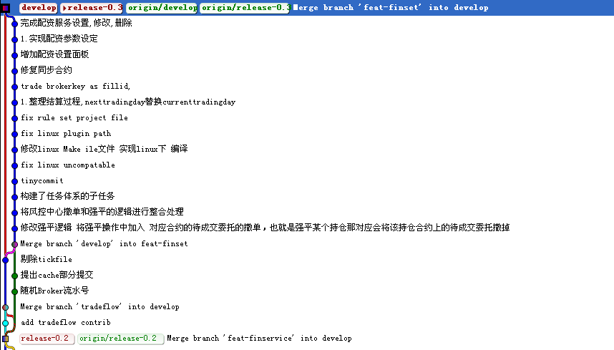
2014-10-11
1.增加代理参数设置
2.封装代理列表,配资服务列表

